# Prehlajeni krtek je lačen

Krtek se je prehladil. Zaradi prehlada ne more izvohati, ali je pred njim kamen. Zato si ne more pomagati s programom, ki smo ga pripravili pri nalogi »Krtek išče črvička«.

A na srečo krtek še vedno lahko zavoha črvička. Pomagaj mu in napiši program, ki mu bo pomagal potešiti lakoto.

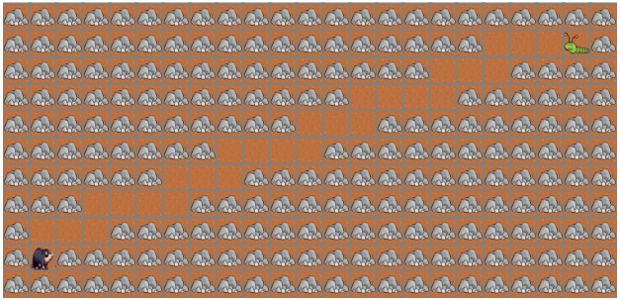

## Ideja rešitve

Prepoznamo, da je pot do črvička sestavljena iz ponavljajočega se vzorca.



Vzorec je torej SVVSVVV.

V zanki štirikrat ponovimo ta vzorec. S tem pridemo do črvička, ki ga pojemo (če smo krt seveda 😉)

## Rešitev

## 